Tasaca10 Emmagatzenament
INDEX
Exercici1 3
Amb l’ajuda de lsblk, volem que indiques de cadascuna de les particions (fer-ho en la maquina local). 3
El UUID. 3
La seva nomenclatura per al SS.OO 3
El seu sistema de fitxers. 3
Amb el comando blkid, indoca cadascuna de les particions. 3
Indica si te etiqueta y el tipus de fitxers que conte. 3
Amb l’ordre df, indica per cada particio del disc: 4
L’espai usat, l’espai disponible,l’espai total, el % ustat i on esta muntat: 4
Executa la comanda lshw i cerca on esta l’informacio del disc. 4
Indica la descripció, el producte, el fabricant, el nom logic i la grandaria 4
Exercici2 4
Analisi de parametres S.M.A.R.T. Amb smartctl 4
Indica els dispositius que tenim en la nostra maquina. 4
Amb smartctl -i mostra les opcions del disc on esta instalat el SO i indica les seguents caracterisriques: Modelo, numero de serie, grandaria del sector, velocitat de rotació, factor de forma, cersio SATA i velocitat de transmisio, si el dispositiu suporta SATA. 5
Realitza un test rapid: 5
Realitza un test profund: 6
Exercici 4- fdisk 7
Indica els discos i particions que tens en cadascun. 7
Captura de les 3 particions creades 8
Com he eliminat la segona particio 8
Munta la primera partició. 9
Captura del SO amb la particio muntada. 9
Exercici5- Sistema raid1 10
Emmagatzenament de virtualBox despres de crear els discos. 10
Administracio dels discos una vegada creat el volum reflexat. 10
Carpeta i fitxer creat 11
VirtualBox amb els discos 2 i 3 posats 11
Comprobació de que encara estan els fitxers despres de añadir el disc 3 al raid 11
Exercici6 – Sistema Raid5 12
Captura dels discos a VirtualBox 12
Els discos una vegada creat el Raid 12
Carpeta i fitxer creat dintre del volum reflexat 13
Eliminem un disc i afegim un altre. 13
Reparem la raid i comprobem si encara estan els fitxers 13

Exercici1

Amb l’ajuda de lsblk, volem que indiques de cadascuna de les particions (fer-ho en la maquina local).

El UUID.
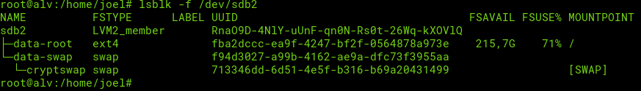

La seva nomenclatura per al SS.OO

El seu sistema de fitxers.

Amb el comando blkid, indoca cadascuna de les particions.

Indica si te etiqueta y el tipus de fitxers que conte.
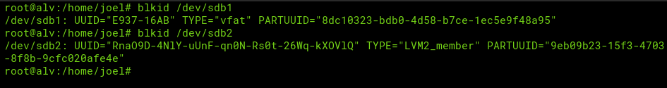
En el meu cas les particion del disc no tenen etiqeta.

Amb l’ordre df, indica per cada particio del disc:

L’espai usat, l’espai disponible,l’espai total, el % ustat i on esta muntat:
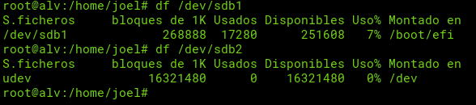

Executa la comanda lshw i cerca on esta l’informacio del disc.

Indica la descripció, el producte, el fabricant, el nom logic i la grandaria
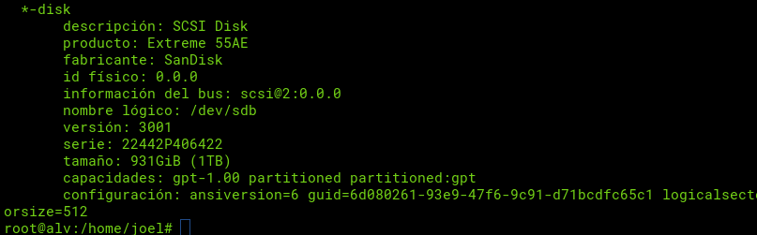

Exercici2

Analisi de parametres S.M.A.R.T. Amb smartctl

Indica els dispositius que tenim en la nostra maquina.
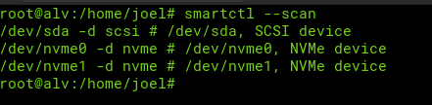

Amb smartctl -i mostra les opcions del disc on esta instalat el SO i indica les seguents caracterisriques: Modelo, numero de serie, grandaria del sector, velocitat de rotació, factor de forma, cersio SATA i velocitat de transmisio, si el dispositiu suporta SATA.
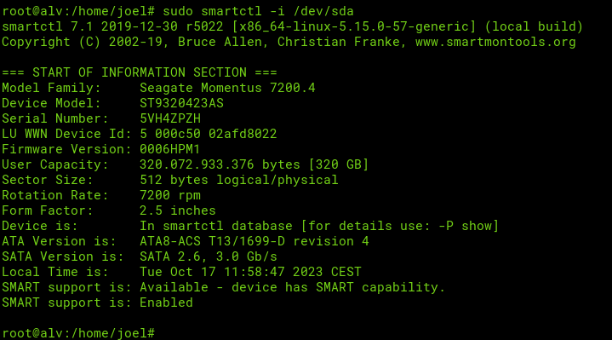

Realitza un test rapid:
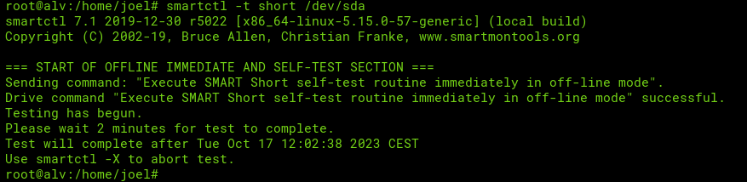
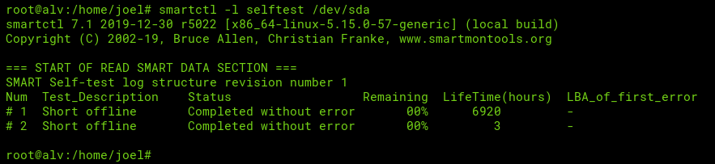

Realitza un test profund:

Exercici 4- fdisk

Indica els discos i particions que tens en cadascun.
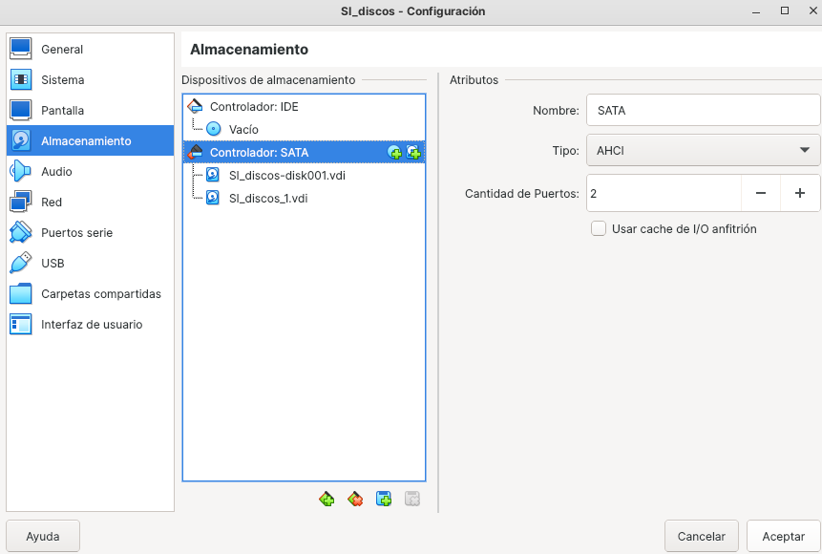

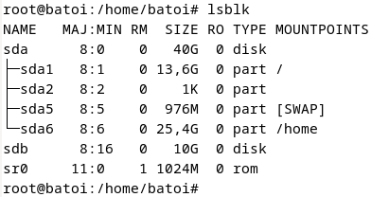

Captura de les 3 particions creades
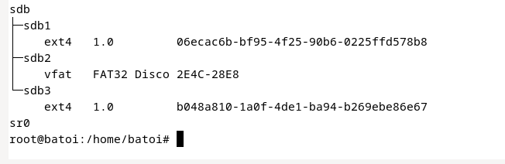
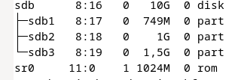

Com he eliminat la segona particio
El primer que he fet ha sigut posar el comando fdisk/dev/sdb.
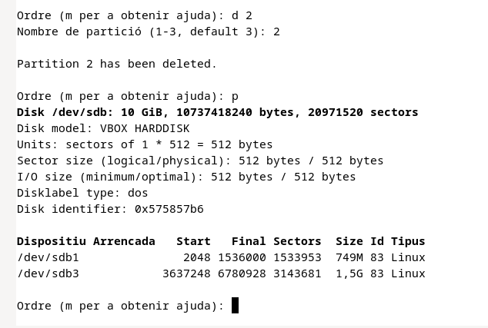

Munta la primera partició.

Per muntar la particio he posat el seguent comando:

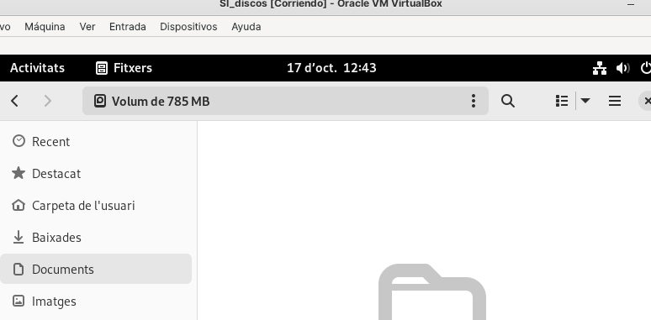
Captura del SO amb la particio muntada.

Exercici5- Sistema raid1

Emmagatzenament de virtualBox despres de crear els discos.
He posat Joel als discos ya que he fet la practica a casa i no se la posicio de classe.En els proxims treballs la mirare i ya el posare el numero corresponent.
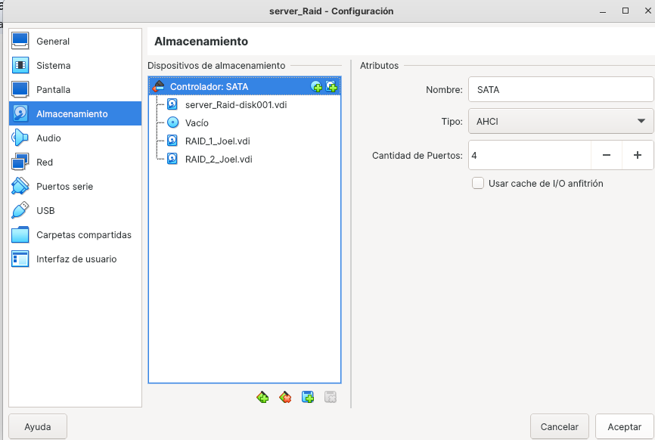

Administracio dels discos una vegada creat el volum reflexat.
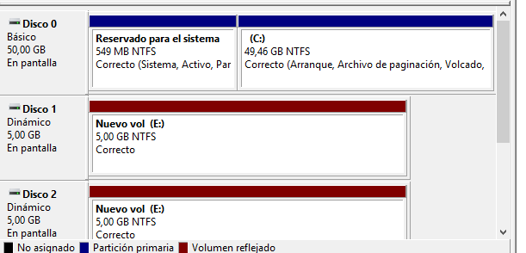

Carpeta i fitxer creat
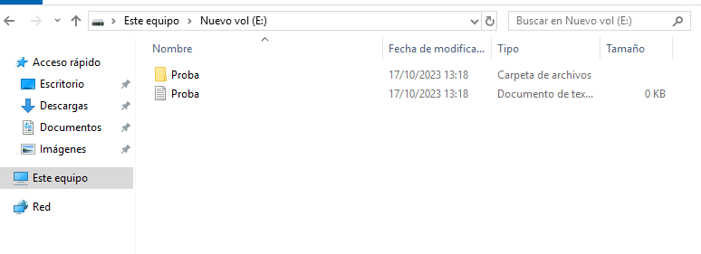

VirtualBox amb els discos 2 i 3 posats
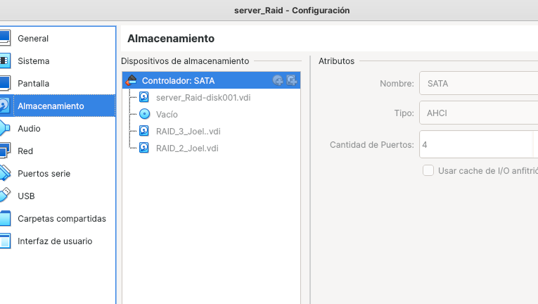

Comprobació de que encara estan els fitxers despres de añadir el disc 3 al raid
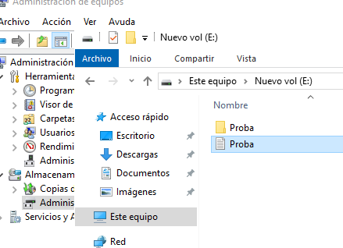

Exercici6 – Sistema Raid5

Captura dels discos a VirtualBox
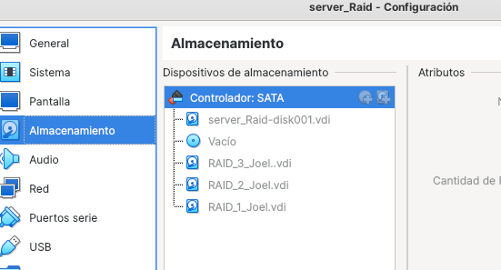

Els discos una vegada creat el Raid
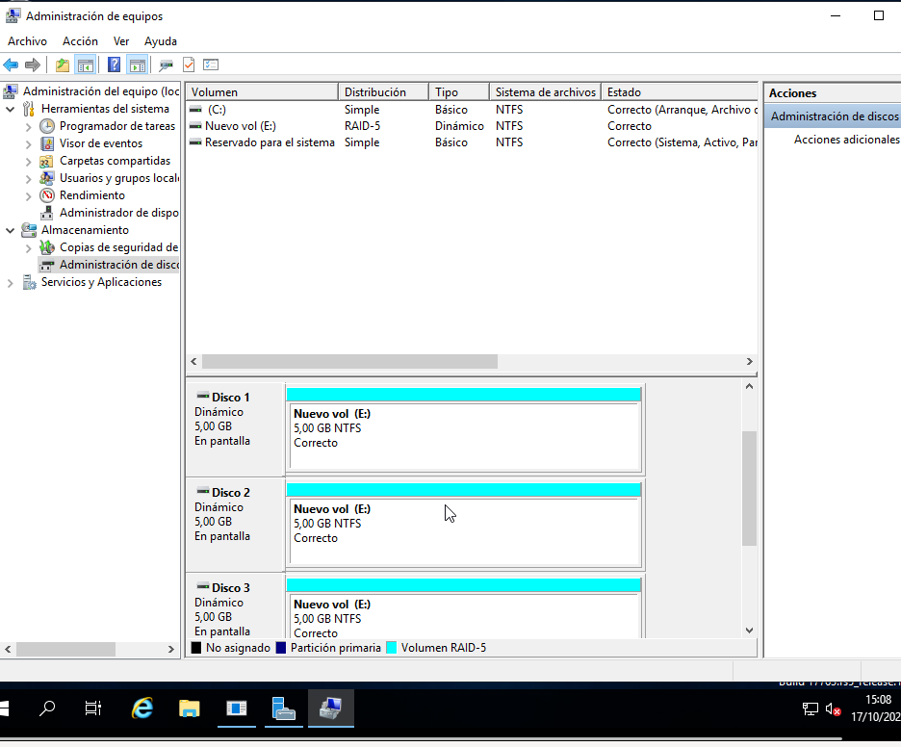

Carpeta i fitxer creat dintre del volum reflexat
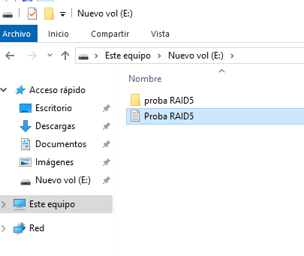

Eliminem un disc i afegim un altre.
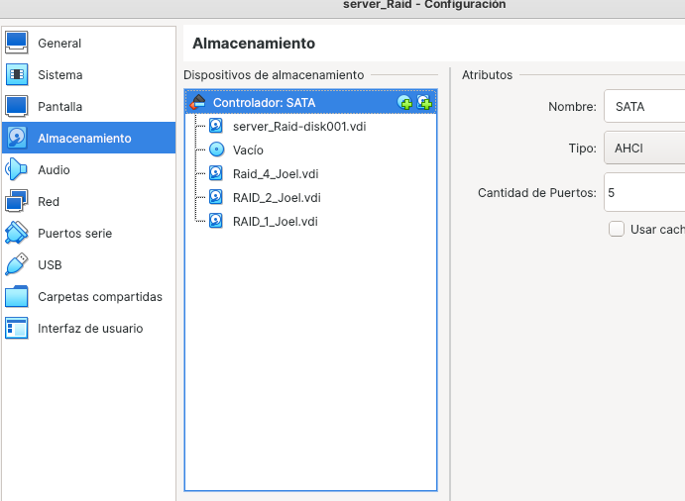

Reparem la raid i comprobem si encara estan els fitxers
